Trgovsko ime | Palmarosa, eterično olje
Volumen | 2ml/10ml/30ml/50ml
Piktogrami | 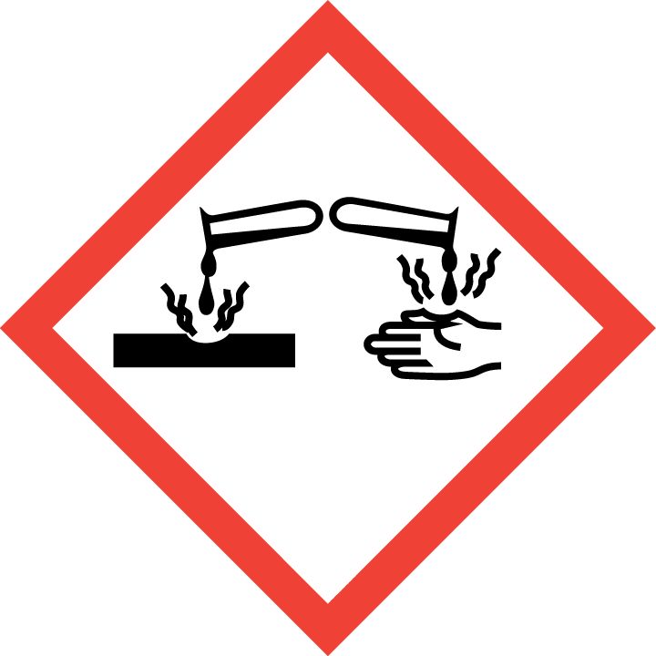
Zakonsko besedilo na etiketi | Trgovsko ime: Palmarosa, eterično olje. Količina: 2ml/10ml/30ml/50ml. Vsebuje: geraniol. Nevarno. Lahko povzroči alergijski odziv kože. Povzroča hude poškodbe oči. Hraniti zunaj dosega otrok. Ne vdihavati prahu/dima/plina/meglice/hlapov/razpršila. PRI STIKU Z OČMI: previdno izpirajte z vodo nekaj minut. Odstranite kontaktne leče, če jih imate in če to lahko storite brez težav. Nadaljujte z izpiranjem. Takoj pokličite CENTER ZA ZASTRUPITVE ali zdravnika. Uporaba: Dišave, kozmetika. Distributer: Natural Loti, DOLORES GREBENC S.P., Cesta Josipa Ribičiča 17, 1381 Rakek, Tel.: 051 272 825, e-mail: grebenc.dolores@gmail.com

